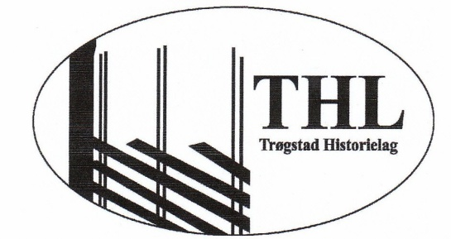

Årsmøtet i Trøgstad Historielag, Havnås gamle skole 17. februar 2016.
Møtet ble innledet ved leder Ellen Baastad. Fra Kulturskolen kom Syver Minge på piano og Julie Ingeborg Engen som sang og spilte to sanger. Tusen takk til dyktige ungdommer og for at Kulturskolen alltid stiller opp!
Årsmøtet gikk greit under Leif Flatens dyktige ledelse. Årsmeldinga ble lest og godkjent, det samme med regnskapet.
Valget ble gjennomført, valgkomiteen hadde gjort en god jobb. Historielaget vil kommende år ha følgende styre: Ellen Baastad , leder, styremedlemmer er Morten Dahlbak, Anne Aarmo Baastad, Leif Flaten, Bjørg Jorud, Jan Isaksen, Inger Lise Storsand. Varamedlemmer er Karl Kure, Solveig Berger, Arvid Grefsli.
Møtet ble avslutta med god pai, kaffe og sveler fra Inger Moberg- og ikke minst en god prat.
Takk til alle frammøtte! Årsmeldinga ligger på lagets hjemmeside.

